Содержание.

1. Функциональные возможности информационной системы БОСС-копрорация. 3

2. Сетевая технология информационной системы БОСС-копрорация. 5

3. Назначение и возможности информационной системы БОСС-копрорация. 7

4. Основные модули информационной системы БОСС-копрорация. 10

5. Основные требования для внедрения информационной системы БОСС-копрорация. 15

6. Стоимость пакета продукта, установки и технических средств информационной системы БОСС-копрорация. Сроки установки. 17

# 1. Функциональные возможности информационной системы БОСС-копрорация.

Систему отличают широкие функциональные возможности (множественный учет на нескольких планах счетов и для нескольких независимых балансовых единиц, многовалютный учет), простота настройки, удобная, понятная среда работы, невысокая стоимость типовых модулей. Система предусматривает работу с удаленными филиалами и ведение консолидированного учета в реальном времени.

Гибкий механизм настроек позволяет учесть как отраслевую специфику, так и особенности конкретного предприятия, включая порядок формирования первичных документов (банковских, складских, кассовых и др.), настройку правил обработки документов, порядок начисления налогов и др.

**Управление финансами:**

* ведение неограниченного числа бюджетов различных типов (доходов/расходов, движения денежных средств, финансовых планов и т.п.)
* произвольная структура единиц бюджетирования предприятия
* иерархическая структура статей бюджетов и консолидация бюджетов
* расчет исполнения бюджетов

**Бухгалтерский учет:**

* одновременный учет по нескольким планам счетов
* неограниченное количество аналитических категорий на счетах
* многовалютный учет
* взаимозачеты дебиторской и кредиторской задолженности с покупателями и поставщиками
* реестр ценных бумаг (пакетов ценных бумаг), отражение в учете
* движение безналичных денежных средств на банковских счетах предприятия
* учет расчетов с подотчетными лицами
* движение наличных денежных средств по кассам предприятия
* учет основных средств, бухгалтерский учет, операции логистики

**Сбыт и снабжение, управление запасами:**

* база данных о контрагентах
* справочная база управления закупками, запасами и реализацией
* планы по снабжению на основании потребностей производства, планов-графиков оплаты и поступления ТМЦ
* регистрация заявок на закупку (в ручном режиме и на основании потребностей производства)
* ведение заказов, контрактов по закупкам, товарно-транспортных документов, счетов-фактур
* складской учет
* автоматизированное выполнение, документирование и учет операций
* планы-графики оплаты и отгрузки ТМЦ
* учет спецодежды
* учет продаж

# 2. Сетевая технология информационной системы БОСС-копрорация.

БОСС-КОРПОРАЦИЯ работает на основе сетевой технологии программных продуктов корпорации Oracle. Выбор технологической платформы обусловлен требованиями к бизнес-приложениям данного уровня. В течение последних лет Oracle демонстрирует безусловное лидерство на рынке промышленных СУБД. Среди современных систем управления базами данных только СУБД Oracle обеспечивает единую архитектуру базы данных и может масштабироваться от портативного компьютера до сервера предприятия. СУБД Oracle обеспечивает доступ к любым данным, на любом сервере и от любого клиента. В Oracle полностью реализованы основные концепции открытых систем и реляционных баз данных. Технология, основанная на использовании продуктов Oracle, позволяет создавать сложные отраслевые корпоративные проекты, подходящие для использования в аналогичных структурах отрасли и, в то же время, учитывающие индивидуальные особенности каждого предприятия.

Основываясь на опыте внедрения заказных проектов, специалисты компании АйТи пришли к выводу, что один из важных факторов, обеспечивающих развитие системы — поставка заказчику открытых модулей для наращивания, модификации, изменения и интеграции. Поэтому на всем протяжении цикла создания комплексной системы автоматизации специалистами компании АйТи используются средства разработки, относящиеся к семействуOracle 2000 DesignerDeveloperProgrammer.

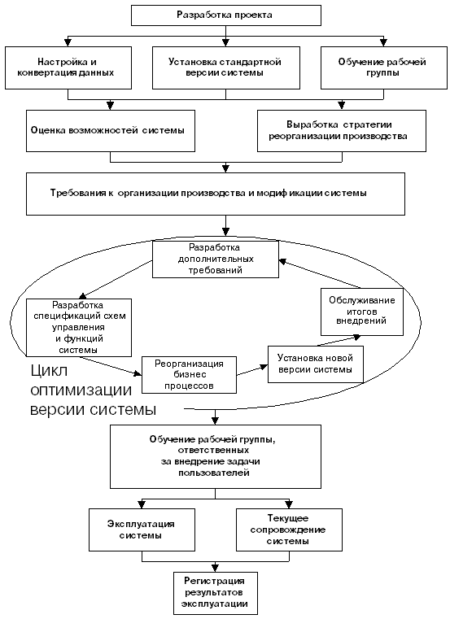

**Рис. 1. Модульная структура БОСС-КОРПОРАЦИЯ**

# 3. Назначение и возможности информационной системы БОСС-копрорация.

Автоматизация деятельности крупных предприятий является достаточно сложной задачей и требует, как правило, индивидуального подхода, учитывающего особенности организации его деятельности. Информационные системы для таких предприятий достаточно разнообразны, однако строятся с использованием общих принципов обработки и хранения учетных данных. Это позволяет использовать в качестве "ядра" базовую систему, обеспечивающую автоматизацию наиболее общих и законодательно регламентированных аспектов деятельности предприятия. К ним, в первую очередь, относятся бухгалтерский и материальный учет. Вместе с тем базовая система должна представлять собой гибкую платформу, которую можно относительно просто (например, с помощью настроек) адаптировать к потребностям конкретного предприятия. Должна учитываться также возможность расширения функциональных возможностей системы путем включения в ее состав вновь разрабатываемых или уже созданных модулей.

Система управления финансово-хозяйственной деятельностью предприятия на базе программной платформы БОСС-Корпорация разработана как базовая для автоматизации средних и крупных предприятий, в том числе с холдинговой структурой. Она отвечает всем указанным выше требованиям и обеспечивает финансовый и материальный учет, планирование бюджетов предприятия, позволяет в реальном времени решать значительное количество задач, связанных с обработкой учетных данных. Кроме того, она предоставляет возможность оперативного учета расчетов с контрагентами по договорам, счетам и другим документам. Система реализована в структуре "клиент-сервер" с использованием СУБД Oracle.

Внедрение на Вашем предприятии системы управления финансово-хозяйственной деятельностью обеспечивает:

**создание алгоритма** принятия управленческих решений на разных уровнях иерархии:

* повышение оперативности принятия решений руководством компании
* оптимизацию внутрифирменных бизнес-процессов, механизмов анализа финансово-экономических показателей хозяйственной деятельности компании

**оптимизацию существующей системы** сбора, обработки, анализа финансовой и управленческой отчетности, а также контроля:

* расширение возможностей оперативного маневрирования финансовыми и материальными ресурсами
* совершенствование системы планирования финансово-хозяйственной деятельности компании

**систематизацию и согласование информации** в соответствии с должностной иерархией:

* сокращение накладных расходов за счет совершенствования документооборота, технологии обработки информации и своевременного получения результатов обработки

Внедрение системы управления финансово-хозяйственной деятельностью предприятия на базе программной платформы БОСС-Корпорация предназначено для организации сквозного учета и оперативного контроля финансово-хозяйственной деятельности крупных и средних компаний. Под термином "сквозной" здесь понимается организация учета на всех этапах движения активов, по различным направлениям деятельности и по различным формам расчетов между контрагентами. Основным результатом внедрения решения является создание единой корпоративной системы управления информацией для руководства предприятия, которая позволяет реализовать эффективные алгоритмы принятия управленческих решений на разных уровнях иерархии и оптимизировать существующие системы сбора, обработки и анализа финансовой и управленческой отчетности.

Эффективное управление информацией на всех уровнях должностной иерархии обеспечивается трехуровневой структурой решения, которая позволяет менеджерам среднего и высшего звена иметь доступ не только к обобщенной отчетности, но и ко всем первичным документам.

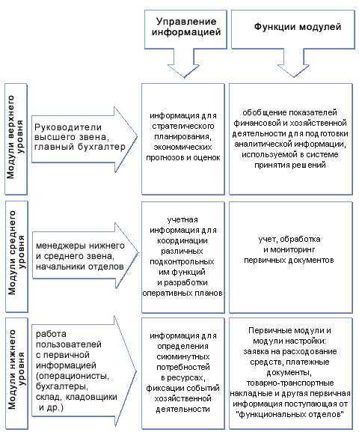

# 4. Основные модули информационной системы БОСС-копрорация.

В состав ее входят следующие компоненты:

Ядром системы комплексной автоматизации является система автоматизации финансово-хозяйственной деятельности — БОСС-КОРПОРАЦИЯ, разработанная специалистами компании АйТи в архитектуре клиент-сервер на базе Oracle. Система содержит полный набор функциональных модулей для автоматизации учета и управления предприятием.

Система автоматизации документооборота БОСС-Референт разработана для автоматизации деловых процедур на базе сетевой платформы Lotus Notes. Создание системы документооборота предполагает разработку и размещение прикладных программ, обеспечивающих совместную работу людей над общими проектами, выполнение общих функций. Система содержит разноформатные документы, макросы и средства просмотра содержимого базы и ее документов.

Система анализа в комплексной системе автоматизации предполагает интеграцию с такими программными продуктами, как экспертные системы и системы подготовки и принятия решений.

Разработка системы безопасности предприятия включает поставку всех необходимых технических средств и программного обеспечения, их интеграцию в единое информационное пространство. Такие системы обеспечивают контроль доступа, хранение персональной информации. Гибкий дизайн и многофункциональность системы позволяют настраивать ее под конкретные требования каждого Заказчика, обеспечивая высокий уровень безопасности.

Коммуникационные приложения:

* факс-серверы;
* электронная почта;
* программное обеспечение удаленного доступа;
* Internet и Intranet. Взаимодействие с Internet/Intranet обеспечивает возможность осуществления доступа к разнородным базам данных и различным компьютерным платформам, получения доступа ко многим видам дополнительных информационных и сервисных услуг.

Офисные приложения:

* текстовые процессоры;
* пакеты презентационной графики;
* электронные таблицы;
* программы оптического распознавания текстов,
* переводчики и т.д.

Специальные системы. В состав комплексной системы автоматизации включаются такие пакеты прикладных программ, как автоматизированные системы управления технологическими процессами, системы автоматизированного проектирования, геоинформационные системы, банковские системы и т.д. Предусмотрены также проектирование и разработка узкоспециализированных автоматизированных рабочих мест. Создание полнофункциональной системы автоматизации предприятия осуществляется специалистами компании АйТи путем внедрения типовых модулей по автоматизации отдельных бизнес-процессов из состава системы БОСС-КОРПОРАЦИЯ и интеграцией их со специализированными приложениями. Типовые модули легко настраиваются на специфику конкретного заказчика, при необходимости производится доработка или разработка специализированных подсистем. В идеальном варианте все используемые на предприятии приложения интегрируются в единую автоматизированную систему и работают в едином информационном пространстве. Осуществление такого проекта включает в себя:

* обследование бизнес-процессов на предприятии;
* консалтинг и реинжиниринг процессов управления, оптимизацию потоков деловой информации;
* консультации по выбору и установке необходимых программных и аппаратных средств;
* настройку и модификацию типовых модулей;
* разработку специализированных рабочих мест, отраслевых модулей;
* документирование системы, включающее подробное описание системы для пользователя и для программиста на каждое автоматизированное рабочее место;
* интеграцию системы с существующими программными и аппаратными средствами;
* внедрение и обучение специалистов заказчика;
* сопровождение на протяжении всего цикла;
* функционирования системы.

Характерной особенностью систем комплексной автоматизации, разработанных специалистами АйТи, является индивидуальность и четкая направленность на решение проблем конкретного заказчика. Гибкость и открытость решения достигается передачей заказчику инструментария и исходных кодов проекта, позволяющих дополнять и развивать программные модули, учитывая изменяющиеся условия.

**Перечень базовых модулей**

* Настройки учетной системы
* Операции на расчетных счетах
* Операции с наличными денежными средствами
* Журнал хозяйственных операций
* Главная книга
* Бюджеты
* Настройки логистики
* Управление закупками
* Управление запасами
* Управление продажами
* Основные средства
* Учет спецодежды

**Возможности основных модулей.**

**Модуль Финансы**

* Множественный учет (управленческий и бухгалтерский, российские стандарты, GAAP)
* Возможность создания территориально-распределенной системы с консолидацией учетных данных
* Реализация финансового планирования, бюджетирования и финансового контроллинга
* Мощные механизмы настройки учетной системы; система “сама делает” проводки по документам и операциям
* Неограниченные глубина аналитического учета и количество планов счетов, отвечающие потребностям управленческого учета на предприятии
* Управление взаиморасчетами предприятия, контроль дебиторской и кредиторской задолженностей

**МодульЛогистика**

* Интеграция с финансовой подсистемой
* Возможность создания территориально-распределенной системы управления запасами
* Гибкие механизмы настройки бизнес-процессов логистики
* Оперативное управление дебиторской и кредиторской задолженностями
* Оперативное управление оборотными средствами

**МодульПерсонал**

* Ведение и моделирование организационной структуры
* Все функции оперативного кадрового учета
* Автоматизация работы с приказами
* Автоматическая разноска результатов расчета заработной платы по проводкам и статьям затрат
* Формирование отчетности в соответствии с требованиями Пенсионного фонда РФ и Государственной налоговой инспекции
* Наличие сертификата Государственной налоговой службы РФ

# 5. Основные требования для внедрения информационной системы БОСС-копрорация.

Компания АйТи предлагает апробированную организационную концепцию построения информационной системы предприятия, основанную на следующих принципах:

* комплексный подход к реализации при наличии всего спектра услуг по созданию информационных систем
* применение передовых информационных технологий и платформ
* минимизация рисков, затрат и оптимальные финансовые схемы
* поддержка и развитие системы на всем протяжении ее жизненного цикла

При создании информационной системы компания АйТи предлагает своим Заказчикам две формы сотрудничества.

**Проекты автоматизации “под ключ”**

**В качестве первого этапа работ компания АйТи предлагает комплекс консалтиновых услуг в области совершенствования управления, оптимизации функций подразделений и их взаимодействия, разработки и постановки учетной политики и учетных процедур, разработки концепции и стратегии создания информационной системы.**

Задачами последующих этапов внедрения являются:

* разработка и согласование требований клиента к системе
* оценка стоимости и сроков проекта
* детальное описание бизнес-процессов на предприятии и моделирование работы специалистов в будущей системе
* доработка и настройка базовой версии системы БОСС-*КОРПОРАЦИЯ* в соответствии с требованиями клиента
* внедрение системы БОСС-*КОРПОРАЦИЯ* и передача ее в промышленную эксплуатацию с технической поддержкой в течение гарантийного и послегарантийного срока

Приобретение лицензий на систему БОСС-*КОРПОРАЦИЯ*

Отличительной особенностью данного варианта является реализация проекта силами Заказчика. Приобретение лицензий предпочтительно для организаций, обладающих инфраструктурой и достаточными ресурсами для организации внедрения или желающих значительно сократить инвестиции. В данном варианте, так же как и в проекте “под ключ”, Заказчику передается полностью документированная базовая версия системы БОСС-*КОРПОРАЦИЯ* со всеми исходными материалами. Специалисты Заказчика проходят курсы обучения технологиям разработки и сопровождения системы, получают полную техническую поддержку.

Для принятия обоснованного решения о внедрении клиентам предлагается ознакомиться с работой системы в реальных условиях своего предприятия путем ее установки на ограниченное время или же выполнение пилотного проекта с полной реализацией цикла внедрения на ограниченном наборе данных и задач. Это позволяет на практике оценить возможности системы, адекватность технологий и методик и в итоге сформировать объективное мнение о системе.

# 6. Стоимость пакета продукта, установки и технических средств информационной системы БОСС-копрорация. Сроки установки.

Таблица 1. Внедрение, соотношение затрат и стоимостные оценки.

|  |  |
| --- | --- |
| **Внедрение** | Поэтапное или коробочный вариант. Более 4-х месяцев |
| **Функциональная полнота** | Комплексный учет и управление финансами |
| **Соотношение затрат лицензия/ внедрение/ оборудование** | 1/1/1 |
| **Ориентировочная стоимость** | 50-300 тысяч USD |

В таблице 2 приведены некоторые характеристики   
информационной системы БОСС-копрорация.

Таблица 2. Технологические характеристики БОСС- КОРПОРАЦИЯ

|  |  |
| --- | --- |
| **Компания, год образования** | **"АйТи", 1990** |
| **Продукт** | БОСС-КОРПОРАЦИЯ - система автоматизации для крупных корпораций, производственных и торговых объединений |
| **Архитектура, СУБД** | Клиент-сервер, Oracle |
| **Инструментарий (среда) разработки продукта** | Oracle |
| **Встроенный Язык** | Собственные языки Oracle |
| **Открытость структуры базы данных** | Открыта, документирована |
| **Структура системы** | Модульная |
| **Интерфейс клиентских мест** | Windows |
| **Поставка системы в исходных текстах** | Да |
| **Определение прав доступа пользователей** | Есть |
| **Примеры внедрения** | Производственное предприятие ООО "Керси". 30 рабочих мест, размер БД - несколько гигабайт.  ОАО "Милко". 90 рабочих мест |
| **Цена** | От $500 до $2000 за модуль |